Komandos sudetis:

Modestas Pruckus

Vytenis Vaičiūnas

Linas Drožeanu

Ričardas Šimčikas

Ignas Sakalauskas

Įvadas

Nusprendėm sukurti patobulintą plačiai žinomo žaidimo "Flappy Bird" versiją. Žaidimą ruošim su Unity programa. Galutinį variantą įsivaizduojame taip: įjungus žaidimą, atsiranda meniu, jame šie punktai: Pradėti žaidimą; Audio nustatymai; Apie mus; Parduotuvė. Audio nustatymuose bus galima reguliuoti muzikos bei kitus garsus. Parduotuvėje bus galima nusipirkti įvairius išvaizdos pakeitimus, galbūt net ir žaidimą palengvinančius patobulinimus. Paspaudus pradėti žaidimą, užkraunama nauja scena, žaidimas prasideda lėtu tempu, kliūčių kiekis mažas, maža įvairovė. Žaidimui tęsiantis, turėtų didėti greitis, kliūčių įvairovė ir kiekis. Tarp kliūčių arba atsitiktinėse vietose automatiškai atsiras monetos, kurias vėliau bus galima panaudoti parduotuvėje. Susidūrus su kuria nors iš kliūčių - nukeliama į "Mirties meniu", kuriame pavaizduoti surinkti pinigai, praeitų kliūčių kiekis, galbūt geriausi vartotojo rezultatai, bei du pasirinkimai meniu punkte: Pakartoti bei Į pradžią.

Darbo tikslas

Pagrindinis šio darbo tikslas yra išmokti dirbti komandoje, išmokti dirbti su papildomomis sistemomis, kurios padeda įgyvendinti užsibrėžtus kūrimo tikslus greičiau ir paruošti galutinį produktą, kuris pilnai atitiktų keliamus reikalavimus. Darbo užduotis:

Žaidimo algoritmo diagrama:

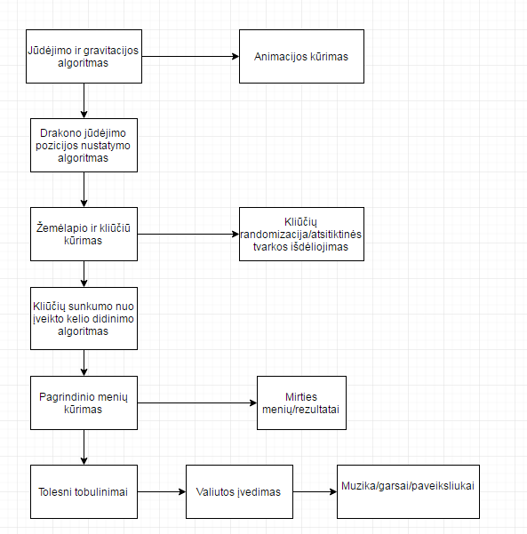

Darbų pasiskirstymas:

<https://www.tomsplanner.com/?template=new#doc=bDjQfoLpoutEzpPptkAR>

Išvados

Pirmasis laboratorinis darbas buvo skirtas pristatyti savo pasirinkto projekto temą, glaustai papasakoti apie jį ir nurodyti, kokius darbus jau padarėm ir kokie dar laukia. Taip pat susipažinti su projekto kūrimo etapais.